7.6开工纪要

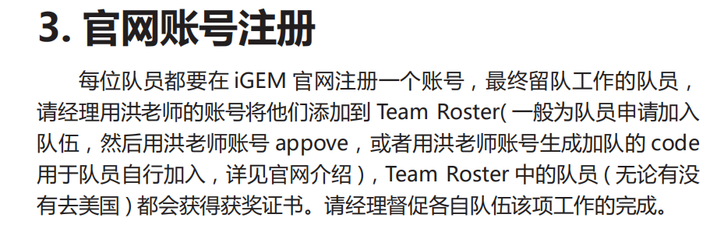1、经理负责：*加入队伍！*（提醒每位队员已注册账号）

联系合肥市图书馆是否可以开展相关合成生物学相关科普讲座

联系合肥科技馆是否可做入馆宣传（疫情防控条件）+询问湿队是否有相关活动安排

联系上届干队 队服制作、宣传册打印是否有固定商家

记得申请学时！！！！！

2、暑期安排：

地点：中区青年之家会议室or西图研讨室（视后续情况定）

时长：计划三周完成（提前完成提前溜，完不成可能会稍微延迟，争取七月完成）

纪律（大家商讨一下，觉得怎么安排工作时间好一些）

早上9:00~12：00 下午3:00~6：00 晚上（?）

周末休息还是抽几个下午休息？（比如周三五日？）

打卡制，有事或早退需请假

3、生物组负责：*科普手册内容整理（需尽快！）*

合成生物学相关科普（也许多介绍酶合成通路？）

文字不能过于冗长，多放图片解释

4、美工组负责：

*队服设计（需尽快！）*

科普手册排版

宣传海报

5、前端：用户输入界面完成进度？wiki页面学习进度？

6、后端：延续之前进度

另：之前调研的r包---用于比对化学反应相似度，输入为SMILES格式or MDL MOL文件，输出为数字（零点几的小数），可调用，内嵌多种相似度比对算法（可选择），内嵌Rhea数据库---需考虑在指定某基团转变为某基团的特定条件下

At last 希望大家干活就抓紧效率，休息了就去玩，争取早日完工！